**Северо-Казахстанский областной филиал**

**общественного объединения «Русская община казахстана» (землячество)**

**Историческая справка.** Общественное объединение образовано в 1994 году. Первым председателем был избран Борис Федорович Супрунюк. Преемником Б. Супрунюка стал Александр Казанцев, после которого должность председателя была передана Валерию Ильину. В 2004 «Русскую общину Казахстана» возглавил Юрий Филиппович Захаров. С 2007 руководство Северо-Казахстанским филиалом «Русская община Казахстана» было поручено Виктору Михайловичу Сайко, который возглавлял в течение 6 лет. В 2013 году на должность председателя «Русской общины Казахстана» выдвинут Николай Алексеевич Авдеев, который и в настоящее время является председателем.

**Цель** – пропаганда межэтнического и межконфессионального согласия, национальной политики, проводимой Президентом Республики Казахстан Н.А.Назарбаевым, культуры, обычаев и традиций русского народа.

**Основные направления деятельности:**

- сохранение и упрочение дружбы и межнационального согласия в Республике Казахстан;

- пропаганда и развитие русской культуры, ее великого наследия в новых исторических условиях;

- поддержание статуса русского языка;

- пропаганда уважения к государственным и национальным праздникам Республики Казахстан;

- сохранение и проведение русских праздников и обычаев.

**Ресурсная база:**

Основную ресурсную базу общественного объединения составляют творческие ансамбли. Среди них: детский образцово-показательный ансамбль вокально-хореографический ансамбль «Звонница – Наследие», Народный хор русской и казачьей песни «Звонница», вокальный ансамбль «Сладка ягода» и другие – лауреаты многих Всероссийских, республиканских и областных конкурсов. Областной филиал «Русская община Казахстана» включает в свой состав молодежный клуб, который насчитывает более 50 человек. Это – студенты и учащиеся, активно принимающие участие в мероприятиях, проводимых «Русской общиной Казахстана».

**Ключевые проекты:**

Ежегодно общественным объединением проводятся мероприятия, направленные на сохранение межнационального мира и согласия в Республике Казахстан, изучение традиций, обычаев, истории русского этноса. Традиционными стали такие мероприятия, как: «круглый стол», посвященный великому русскому писателю И.С.Тургеневу, рождественский фестиваль, встреча школьников с ветеранами Великой Отечественной войны, концерты, фестиваль казачьей песни «Лейся, песня удалая…», праздничный концерт «Поклонимся великим тем годам» ко Дню Победы, День славянской письменности и культуры.

Ежегодно 6 июня, в день рождения А.С. Пушкина, у его памятника проходят мероприятия, которые собирают здесь любителей и ценителей Пушкинского слова. Также проводятся литературные праздники «Я в гости к Пушкину спешу», молодежный флешмоб «Рандеву у Татьяны».

Областным филиалом «Русская община Казахстана» был проведен концерт, приуроченный ко Дню России - «С Россией в сердце». В июле 2014 года в областной ассамблее народа Казахстана была проведена международная научно-практическая конференция «Город Петра и Павла».

Помимо этого, проводятся такие крупные фестивали, как фестиваль славянской культуры «Покровский перезвон», ежегодный спортивный праздник «Русский богатырь», активисты принимают участие в литературно-историческом конкурсе «Письмо с фронта!», наградой за победу в котором они получают возможность проехать по городам Золотого кольца России.

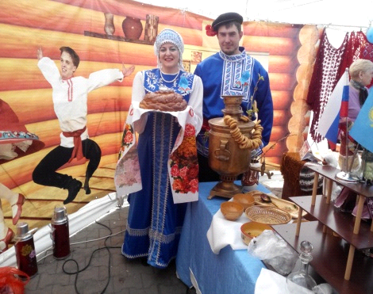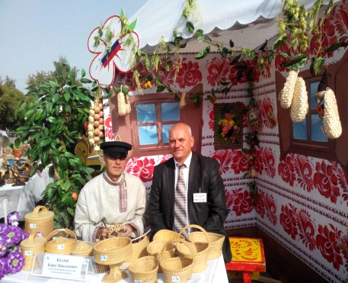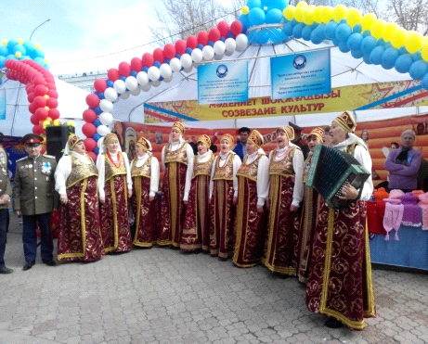

**Контакты:**

Адрес: Северо-Казахстанская область, г.Петропавловск, ул.Конституции Казахстана, 27.

Телефон: 36-51-03.